PHÒNG GIÁO DỤC VÀ ĐÀO TẠO  HUYỆN HẢI HẬU | ĐỀ THI THỬ LẦN 1 TUYỂN SINH VÀO LỚP 10  NĂM HỌC 2019-2020  Thời gian làm bài: 120 phút (không kể thời gian giao đề)
I. PHẦN TRẮC NGHIÊM (2 điểm)
Hãy chọn phương án trả lời đúng và viết chữ cái đứng trước phương án đó vào bài làm.
Câu 1. Điều kiện để biểu thức 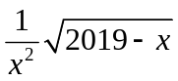 có nghĩa là
A. 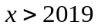 B. 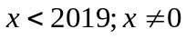 C. 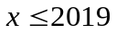 D. 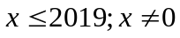
Câu 2. Đường thẳng y = (1 – a) + 2 tạo với trục O một góc tù. Khi đó, giá trị của tham số a là
A. a. B. a > 1. C. a < 1. D. a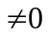.
Câu 3. Giá trị của tham số m để hai đường thẳng y = 9x + m – 1 và y = m²x + 2 song song với nhau là
A. m = 3. B. m = -3. C. . D. m = 3 hoặc m = -3.
Câu 4. Tất cả các giá trị của k để đường thẳng y = 2x + k cắt Parabol y = x² tại hai điểm phân biệt nằm về hai phía của trục tung là
A. 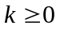 B. 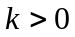 C. 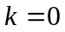 D. 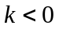
Câu 5. Phương trình bậc hai x² – 2(m – 1)x – 4m = 0 (với m là tham số) không có hai nghiệm phân biệt khi và chỉ khi
A. 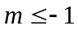 B. 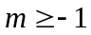 C. 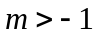 D. 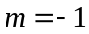
Câu 6. Cho hình vuông ABCD và M, N là trung điểm của các cạnh tương ứng BC và CD. Giá trị của cos là
A. 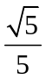 B. 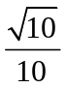 C. 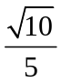 D. 
Câu 7. Cho 2 đường tròn (O; 3cm) và (I; 6cm), có OI = 2cm. Số tiếp tuyến chung của hai đường tròn là
A. 3 B. 2 C.1 D. 0
Câu 8. Cho tam giác ABC vuông tại A có AC = 3cm, AB = 4cm quay một vòng quanh cạnh AB cố định khi đó diện tích xung quanh của hình được tạo ra là
A. 15 cm² B. 12 cm² C. 15 cm² D. 20 cm²
II. PHẦN TỰ LUẬN (8 điểm)
Bài 1 (1,5 điểm): Cho biểu thức A = 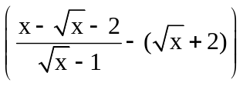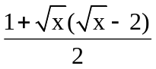 với x ≥ 0; x 1.
1) Rút gọn biểu thức A. 2) Tìm giá trị của x để biểu thức A đạt giá trị lớn nhất.
Bài 2 (1,5 điểm): Cho phương trình x² – 2(m – 1)x + m² - 2m - 8 = 0 (với m là tham số).
1) Tìm m để phương trình có nghiệm x = - 1.
2) Tìm m để phương trình có 2 nghiệm phân biệt x₁, x₂ (với x₁ > x₂) thỏa mãn x₁² - mx₂ > 0.
Bài 3 (1 điểm): Giải hệ phương tr×nh : 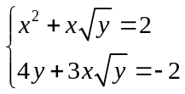
Bài 4 (3,0 điểm): Cho tam giác ABC nhọn (AB > AC). Đường tròn tâm O đường kính BC cắt AB, AC theo thứ tự tại F và E; BE cắt CF tại H; AH cắt BC tại I và cắt đường tròn (O) tại M (M nằm giữa A và I). EB cắt đường tròn đường kính AC tại K và Q (K nằm giữa B và E).
a) Chứng minh 
b) Gọi P là giao điểm của IE và FC. Chứng minh: 
c) Chứng minh 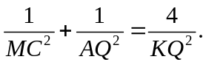
Bài 5 (1 điểm): 1) Giải phương trình 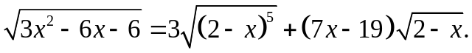
2) Cho x, y, z > 0 và x + y + z = 3. Chứng minh: 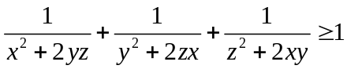
I. Phần trắc nghiệm (2 điểm)
Mỗi câu lựa chọn đúng đáp án được 0,25 điểm
Câu | 1 | 2 | 3 | 4 | 5 | 6 | 7 | 8
Phương án đúng | D | B | B | B | D | B | D | A
II. Phần tự luận (8 điểm)
Bài | Nội dung | Điểm
Bài 1  (1,5 đ) | Cho biểu thức A = với x ≥ 0; x 1.  1) Rút gọn biểu thức A.
Bài 1  (1,5 đ) | Với 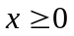 và 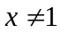 ta có  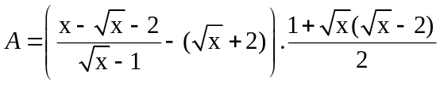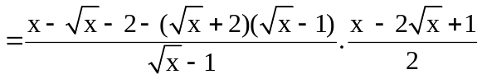 | 0,25
Bài 1  (1,5 đ) | 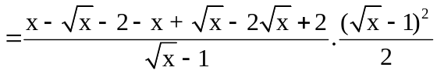 | 0,25
Bài 1  (1,5 đ) | 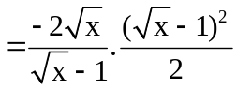 = 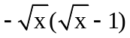=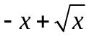  Vậy 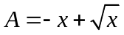 với và . | 0,5
Bài 1  (1,5 đ) | 2) Tìm giá trị của x để biểu thức A đạt giá trị lớn nhất.
Bài 1  (1,5 đ) | Với 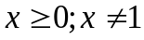. Ta có A = 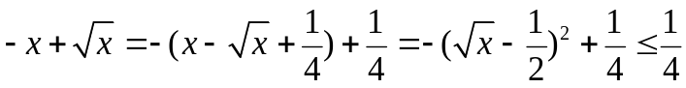 | 0,25
Bài 1  (1,5 đ) | Do đó A đạt giá trị lớn nhất là khi và chỉ khi 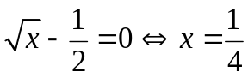(Thỏa mãn )  Kết luận:...... | 0,25
Bài 2  (1,5 đ) | Cho phương trình x² – 2(m – 1)x + m² - 2m - 8 = 0 (với m là tham số).  1) Tìm m để phương trình có nghiệm x = - 1.
Bài 2  (1,5 đ) | 1) Phương trình x² – 2(m – 1)x + m² - 2m - 8 = 0 có nghiệm x= - 1 nên ta có: (- 1)² – 2(m – 1)(- 1) + m² – 2m – 8 = 0   1 + 2m – 2 + m² – 2m – 8 = 0  m² – 9 = 0 | 0,25
Bài 2  (1,5 đ) | m = 3 hoặc m = -3  Kết luận: | 0,25
Bài 2  (1,5 đ) | 2) Tìm m để phương trình có 2 nghiệm phân biệt x₁, x₂ (với x₁ > x₂) thỏa mãn x₁² - mx₂ > 0.
Bài 2  (1,5 đ) | Phương trình x² – 2(m – 1)x + m² - 2m - 8 = 0 có  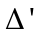= [-(m - 1)]² – 1.( m² - 2m - 8 ) = m² – 2m + 1 – m² + 2m + 8 = 9 > 0 với mọi m | 0,25
Bài 2  (1,5 đ) |  Phương trình có 2 nghiệm phân biệt với mọi m  x₁, x₂ là 2 nghiệm của phương trình (với x₁ > x₂). Hai nghiệm của phương trình là: x₁ = m + 2; x₂ = m - 4 | 0,25
Bài 2  (1,5 đ) | Theo bài ra: x₁² - mx₂ > 0.
Bài 2  (1,5 đ) | Do đó ta có: (m + 2)² – m(m – 4) > 0 | 0,25
Bài 2  (1,5 đ) | m² + 4m + 4 – m² + 4m > 0 8m + 4 > 0 m > 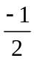
Bài 2  (1,5 đ) | Kết luận:.... | 0,25
Bài 3  (1,0 đ)  Bài 4  (3,0 đ) | Điều kiện: 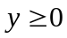 | 0,25
Bài 3  (1,0 đ)  Bài 4  (3,0 đ) | 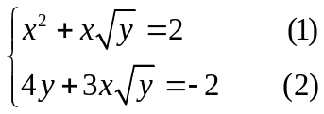  Cộng từng vế của (1) và (2) ta được: 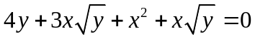  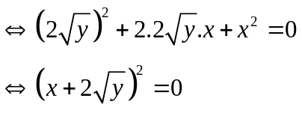 | 0,25
Bài 3  (1,0 đ)  Bài 4  (3,0 đ) | 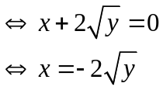  Thay vào (2) được: 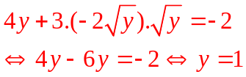 | 0,25
Bài 3  (1,0 đ)  Bài 4  (3,0 đ) | Từ y = 1 (thỏa mãn điều kiện). Từ đó ta tìm được . KL .... | 0,25
Bài 3  (1,0 đ)  Bài 4  (3,0 đ) | Bài 4 (3,0 điểm):
Bài 3  (1,0 đ)  Bài 4  (3,0 đ) | 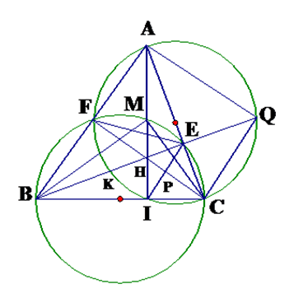  a) Chứng minh  Chỉ ra được 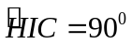  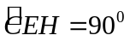  Suy ra +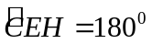  KL tứ giác CIHE nội tiêp | 0.5  0.25  0.25
Bài 3  (1,0 đ)  Bài 4  (3,0 đ) | b) Chứng minh:  Chỉ ra  ( 2 góc NT cùng chắn cung BF) | 0.25
Bài 3  (1,0 đ)  Bài 4  (3,0 đ) |  ( 2 góc NT cùng chắn cung HI) | 0.25
Bài 3  (1,0 đ)  Bài 4  (3,0 đ) | Suy ra  hay  nên EH là phân giác của tam giác FEP | 0.25
Bài 3  (1,0 đ)  Bài 4  (3,0 đ) | Suy ra 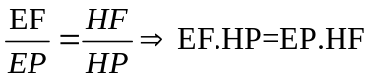 | 0.25
Bài 3  (1,0 đ)  Bài 4  (3,0 đ) | c) Chứng minh
Bài 3  (1,0 đ)  Bài 4  (3,0 đ) | Áp dụng HTL trong vuông BMC có MC² = BC. IC | 0.25
Bài 3  (1,0 đ)  Bài 4  (3,0 đ) | Áp dụng HTL trong vuông AQC có QC² = AC. EC
Bài 3  (1,0 đ)  Bài 4  (3,0 đ) | Chứng minh AIC BEC (g.g) => 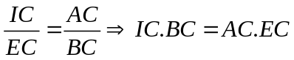 | 0.25
Bài 3  (1,0 đ)  Bài 4  (3,0 đ) | Suy ra MC² = QC² => MC = QC
Bài 3  (1,0 đ)  Bài 4  (3,0 đ) | Chỉ ra EQ = 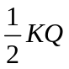 | 0.25
Bài 3  (1,0 đ)  Bài 4  (3,0 đ) | Áp dụng HTL trong vuông AQC có QE là đường cao : 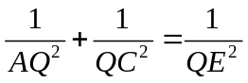
Bài 3  (1,0 đ)  Bài 4  (3,0 đ) | Suy ra 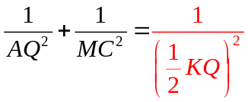 =>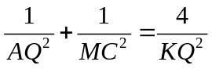 | 0.25
Bài 5  (1,0 đ) | 1) Giải phương trình
Bài 5  (1,0 đ) | Với điều kiện 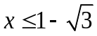, phương trình đã cho tương đương với:  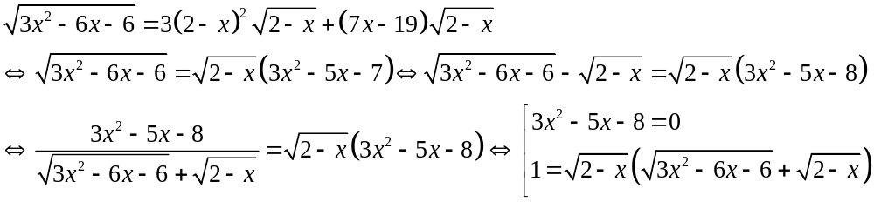  (do 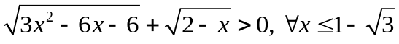). | 0,25
Bài 5  (1,0 đ) | +) 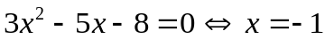 (thỏa mãn đk) hoặc 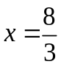 (không thỏa mãn đk)  +)  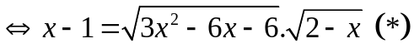
Bài 5  (1,0 đ) | Vì nên 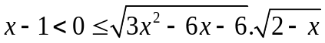 do đó (*) vô nghiệm.  Vậy phương trình đã cho có nghiệm duy nhất 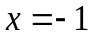 | 0,25
Bài 5  (1,0 đ) | 2) Cho x, y, z > 0 và x + y + z = 3. Chứng minh:
Bài 5  (1,0 đ) | Đặt x² + 2xy = a; y² + 2zx = b; z² + 2xy = c  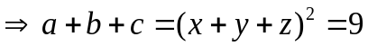 và a > 0; b > 0; c > 0  Xét 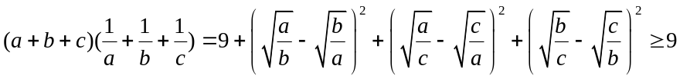 | 0.25
Bài 5  (1,0 đ) |  | 0.25

